C5_1

#Lectura 5 Cuestión 1: La estatura de los 835 estudiantes de la Escuela de Ingeniería Informática se distribuye según una normal de media 176.5 centímetros y una desviación estándar de 7.1 centímetros. Encontrar cuántos de estos estudiantes se esperaría que tuvieran una estatura:

Apartado a)

Primero convertimos la distribución normal en estándar n(x;0,1) desde ?? = 176.5 y ?? = 7.1 calculamos

mu <- 176.5  
sigma <- 7.1  
Z_160 <- (160-mu)/sigma  
Z_160

## [1] -2.323944

Para encontrar la probabilidad de que la altura sea inferior a 160 (Z_160) utilizamos pnorm()directamente

pnorm(Z_160)

## [1] 0.01006426

LA PROBABILIDAD DE MEDIR MENOS DE 160cm ES 0.01006426

Visualizacion

x<-seq(-3,3,0.01)  
z<-seq(-3,Z_160,0.01)  
p<-dnorm(z)  
z<-c(z,Z_160,-3)  
p<-c(p,min(p),min(p))  
plot(x,dnorm(x), type="l",xaxt="n",  
 ylab = "Densidad de Probabilidad", xlab="Altura", lwd=3)  
  
axis(1,at=-3:3, labels = c("155.2","162.3","169.4","176.5","183.1","190.7","197.8"))  
polygon(z,p,col="red")  
grid()

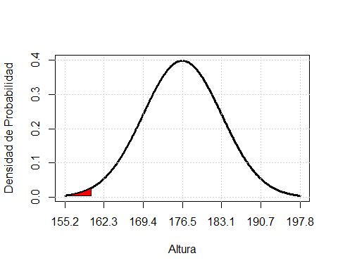

Apartado b) Entre 171.5 y 180 centímetros.

Primero convertimos la distribución normal en estándar n(x;0,1) desde ?? = 171.5 y ?? = 7.1 calculamos

mu <- 176.5  
sigma <- 7.1  
Z_171.5 <- (171.5-mu)/sigma  
Z_171.5

## [1] -0.7042254

#Primero convertimos la distribución normal en estándar n(x;0,1)   
 #desde ?? = 180 y ?? = 7.1 calculamos  
mu <- 176.5  
sigma <- 7.1  
Z_180 <- (180-mu)/sigma  
Z_180

## [1] 0.4929577

pnorm(Z_180)-pnorm(Z_171.5)

## [1] 0.4483326

LA PROBABILIDAD DE MEDIR ENTRE 171.5cm Y 180cm ES 0.4929577 Visualización:

x<-seq(-3,3,0.01)  
z<-seq(Z_171.5, Z_180,0.01)  
p<-dnorm(z)  
z<-c(z,Z_180,Z_171.5)  
p<-c(p,0,0)  
plot(x,dnorm(x), type="l",xaxt="n",  
 ylab = "Densidad de Probabilidad", xlab="Altura", lwd=3)  
axis(1,at=-3:3, labels = c("155.2","162.3","169.4","176.5","183.1","190.7","197.8"))  
polygon(z,p,col="yellow")  
grid()

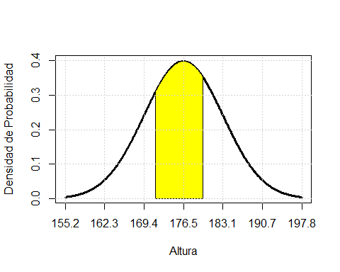

Apartado c) Igual a 175 centímetros.

mu <- 176.5  
sigma <- 7.1  
Z_175 <- (175-mu)/sigma  
Z_175

## [1] -0.2112676

pnorm(Z_175)

## [1] 0.4163392

Visualizacion

x<-seq(-3,3,0.01)  
z<-seq(Z_175,Z_175,0.00)  
p<-dnorm(z)  
z<-c(z,Z_175,Z_175)  
p<-c(p,min(p),min(p))  
plot(x,dnorm(x), type="l",xaxt="n",  
 ylab = "Densidad de Probabilidad", xlab="Altura", lwd=3)  
  
axis(1,at=-3:3, labels = c("155.2","162.3","169.4","176.5","183.1","190.7","197.8"))  
polygon(z,p,col="red")  
grid()

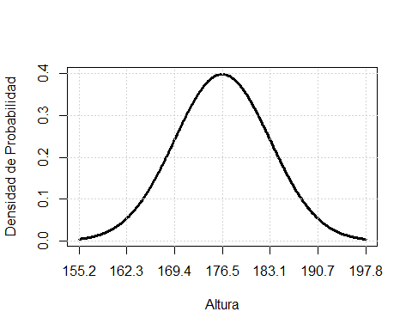 Apartado d) Mayor o igual a 190 centímetros.

mu <- 176.5  
sigma <- 7.1  
Z_190 <- (190-mu)/sigma  
Z_190

## [1] 1.901408

Para encontrar la probabilidad de que la altura sea superior a 190 cmutilizamos pnorm()pero con el complementario a 1

1-pnorm(Z_190)

## [1] 0.02862427

Visualización:

x<-seq(-3,3,0.01)  
z<-seq(Z_190,3,0.01)  
p<-dnorm(z)  
z<-c(z,3,Z_190)  
p<-c(p,min(p),min(p))  
plot(x,dnorm(x), type="l",xaxt="n",ylab = "Densidad de Probabilidad",  
 xlab="Altura", lwd=2)  
axis(1,at=-3:3, labels = c("155.2","162.3","169.4","176.5","183.1","190.7","197.8"))  
polygon(z,p,col="darkgreen")  
grid()

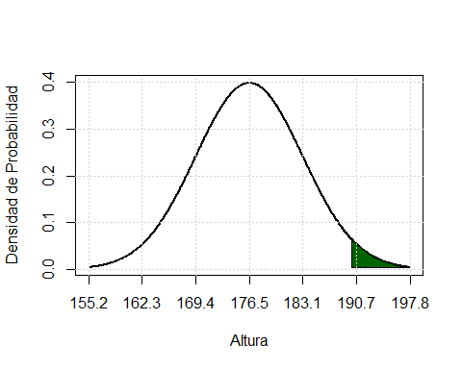 e) Analizar los resultados con R y visualizar la distribución y las probabilidades de los grupos de estatura resultantes de los apartados anteriores.